**Государственное казенное учреждение**

**для детей-сирот и детей, оставшихся без попечения родителей, «Детский дом № 1 «Колосок»**

**Творческий отчет**

**«Профориентационная работа с воспитанниками детского дома, как одна из форм подготовки к самостоятельной жизни»**

**Чубанова Джейран Ахмедовна, воспитатель**

**357234, Ставропольский край, Минераловодский район,  
с. Нижняя Александровка улица Клубная 2а**

**kolosokdom@yandex.ru**

**с. Нижняя Александровка**

**2023 год**

*Тот, кто с детства знает, что труд есть закон жизни,*

*кто смолоду понял, что хлеб добывается только в поте лица,*

*тот способен к подвигу, потому что в нужный день и час*

*у него найдется воля его выполнить и силы для этого.*

*(Жюль Верн)*

Проблема профессионального самоопределения и самопознания подростков – одна из самых актуальных в педагогике и не имеющая до сих пор однозначного решения. Воспитанники детского дома выбор будущей профессии совершают часто интуитивно, под влиянием случайных факторов. Особую актуальность такая подготовка приобретает в IX классе. Если воспитанники, окончив IX класс, не получают обучение в средней школе, то они вынуждены совершить свой первый профессиональный выбор: пойти учиться в учебное заведение среднего или начального профессионального образования, на краткосрочные профессиональные курсы и т.д. Сталкиваясь с неопределённостью профессиональных планов выпускников, важной задачей детского дома становится – помочь воспитаннику решить проблему жизненного и профессионального самоопределения с учетом его индивидуальных особенностей и запросами общества в высококвалифицированной рабочей силе. Современному молодому человеку, вступающему в трудовую жизнь, нужно кроме владения базовой профессией, иметь возможность её сменить, оперативно реагировать на рыночный спрос, перейти в другой социальный статус, то есть быть конкурентоспособным и иметь соответствующие интегративные профессиональные ценности.

Неотъемлемой составляющей профессионального самоопределения является информированность воспитанника о мире профессий и ситуации на рынке труда, о степени соответствия его личностных качеств требованиям, предъявляемым той или иной профессией (профессионально важным качествам), об аспектах профессии (заработная плата, процесс и особенности труда, условия труда, учебные заведения, представляющие нужное образование и др.). Эти структурные элементы являются связующим звеном между ценностными ориентирами и готовностью к осуществлению выбора.

С целью успешной адаптации выпускников в 2015 году на базе ГКУ «Детский дом №1 «Колосок» была создана Служба постинтернатного сопровождения выпускников. Являясь руководителем службы, я вместе с воспитателями-наставниками, занимаюсь комплексной подготовкой воспитанников к самостоятельной жизни, разрабатываем маршрут постинтернатной адаптации и сопровождаем выпускника после выпуска из детского дома.

Подготовка детей-сирот ориентирована, прежде всего, на формирование у них готовности к самостоятельной жизни:

**-** социальной готовности (сформированность навыков межличностного общения, коллективной деятельности, социально-бытовая ориентация, организация самостоятельной жизни и деятельности, адаптация к своему социальному статусу, социально правовое воспитание);

**-** трудовой готовности (сформированность общих житейских умений и навыков, освоение бытового труда, труда в домашнем хозяйстве, профессиональное самоопределение, подготовка к будущей профессиональной деятельности);

**-** морально-волевой (психологической) готовности (самооценка, чувство самоуважения, волевая организация личности, психологическая готовность к труду в условиях рыночных отношений);

**-** физической готовности (сформированность навыков здорового образа жизни, отсутствие вредных привычек, развитие физических качеств, обеспечивающих успешную адаптацию к различным видам деятельности).

С учетом этих компонентов работа детского дома по подготовке детей к самостоятельной жизни ведется по следующим направлениям:

**-** развитие индивидуальности и становление идентичности – помощь в преодолении кризиса идентичности, формирование индивидуальной линии жизни;

**-** выработка индивидуальной жизненной стратегии, предоставление возможностей и условий для самопознания (как психологических, так и физических качеств, умений, навыков и т.п.);

**-** овладение структурой деятельности и профориентационная подготовка

**-** формирование навыков постановки целей, выбора средств для ее достижения, планирования и оценки результатов;

**-** формирование представлений о будущей профессии, профессиональные пробы, помощь в профессиональном самоопределении;

**-** формирование устойчивых интересов, мотивов, представлений о необходимости труда в жизни человека, воспитание трудолюбия, развитие работоспособности.

В организации и проведении профориентационной работы мной разработана и апробирована программа дополнительного образования «Я в мире профессий», в которую включены следующие формы и методы работы:

1. Профдиагностика – с ее помощью мы устанавливаем и изучаем возможности, желания и способности воспитанников к той или иной профессии, а также признаки, характеризующие отклонение различных «параметров» конкретного человека от требований избранной профессии.

2. Профконсультации – оказываем помощь в выборе индивидуального пути получения конкретной профессии. Это изучение личностных качеств подростков, их способностей, профессиональных намерений, психологического портрета.

В профессиональной консультации выделяем три направления: справочная работа, медицинские и психологические вопросы выбора профессии.

К воспитанникам детского дома применяется комплекс диагностических методик. После диагностического обследования специалисты Службы постинтернатного сопровождения с каждым воспитанником проводят консультативную работу, направленную на помощь в процессе профессионального самоопределения, обсуждаются результаты тестирования, даются рекомендации о выборе профессии с учетом индивидуальных особенностей и профессиональных склонностей ребят.

В рамках программы дополнительного образования «Я в мире профессий» в детском доме был проведен круглый стол «Калейдоскоп профессий». На мероприятии были затронуты основные моменты, на которые стоит обратить внимание при выборе будущей профессии. Благодаря полезной информации и слайд-презентации ребята познакомились с разнообразным миром «самых модных профессий», «самых забытых профессий», «профессий, которые всегда нужны», «самых отважных профессий». С большим интересом ребята слушали, как работает формула осознанного выбора профессии: «хочу» + «могу» + «надо». В завершении ребята, составляя «Лестницу успеха», рассказывали о своих планах на профессиональное будущее.

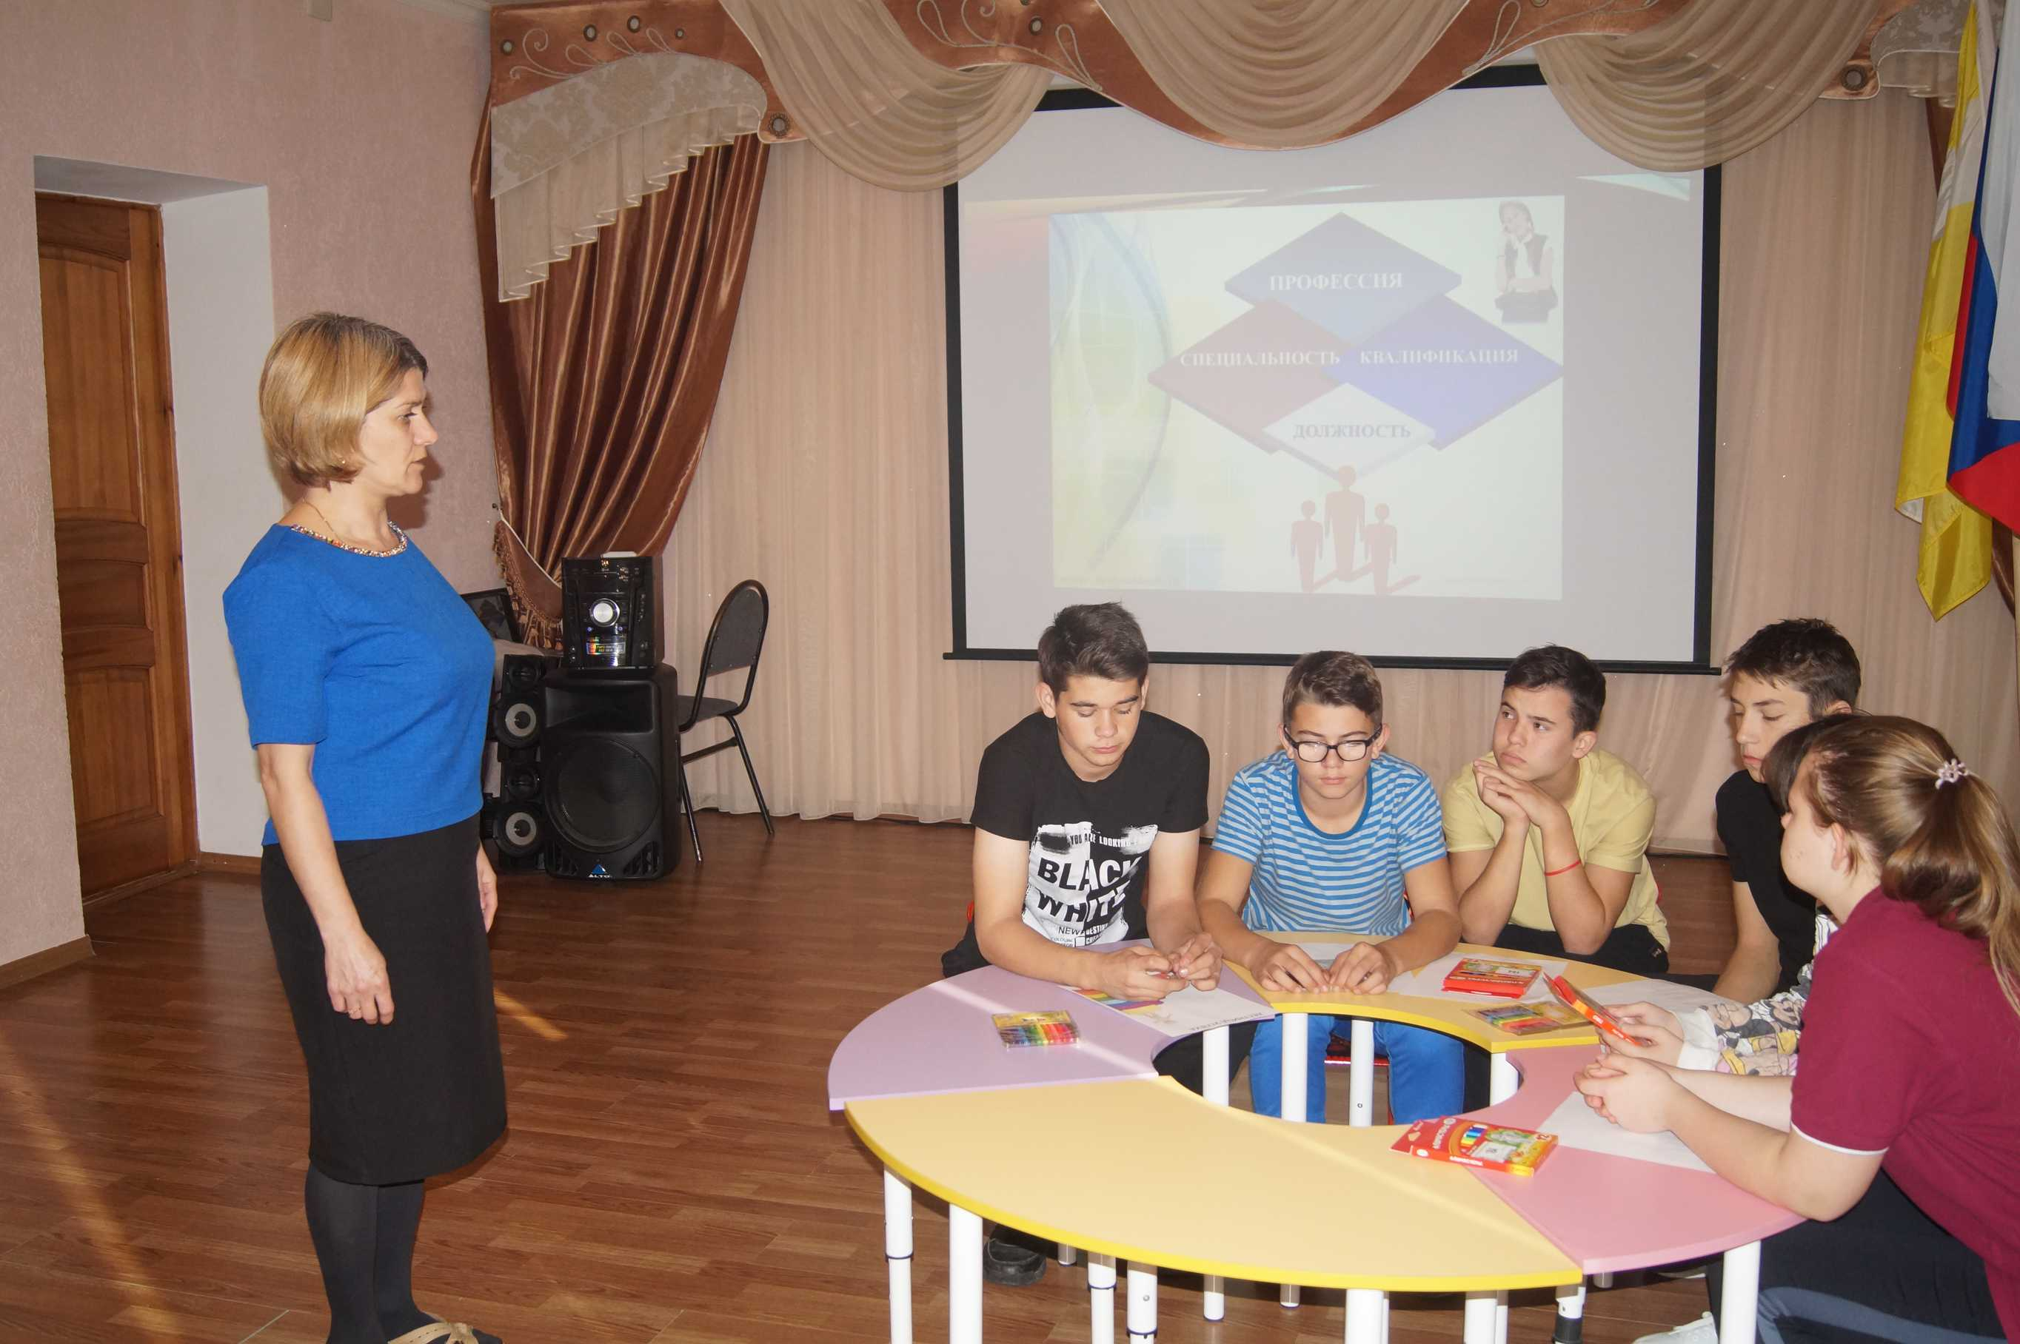

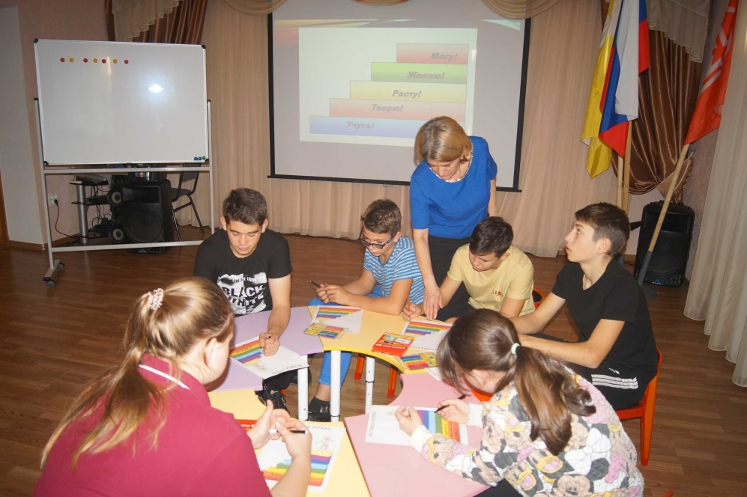

Очень интересно и увлекательно прошло 8 октября мероприятие под названием «Город мастеров». В ходе мероприятия подростки расширяли свои знания о мире профессий, получали новую информацию о качествах, присущих людям тех или иных профессий. Воспитанники рассказывали о своей будущей профессии, рассуждали о своём выборе. Свои творческие способности дети проявили при строительстве «города мастеров», в процессе которого каждый выступал в роли «режиссёра» своей жизни. Ребята построили настоящий город и заселили этот город жильцами, чтобы каждый мог представить, какие профессиональные сферы бывают, в каких областях работают люди. Мероприятие способствовало получению воспитанниками позитивного опыта презентации себя в будущей профессии.

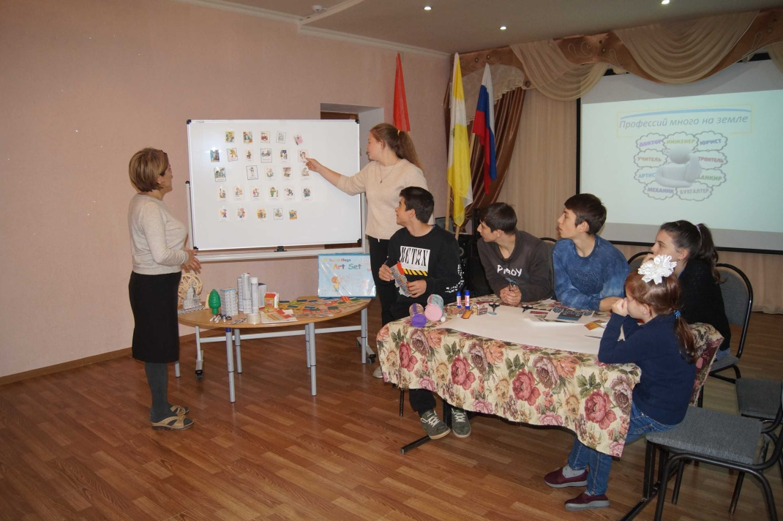

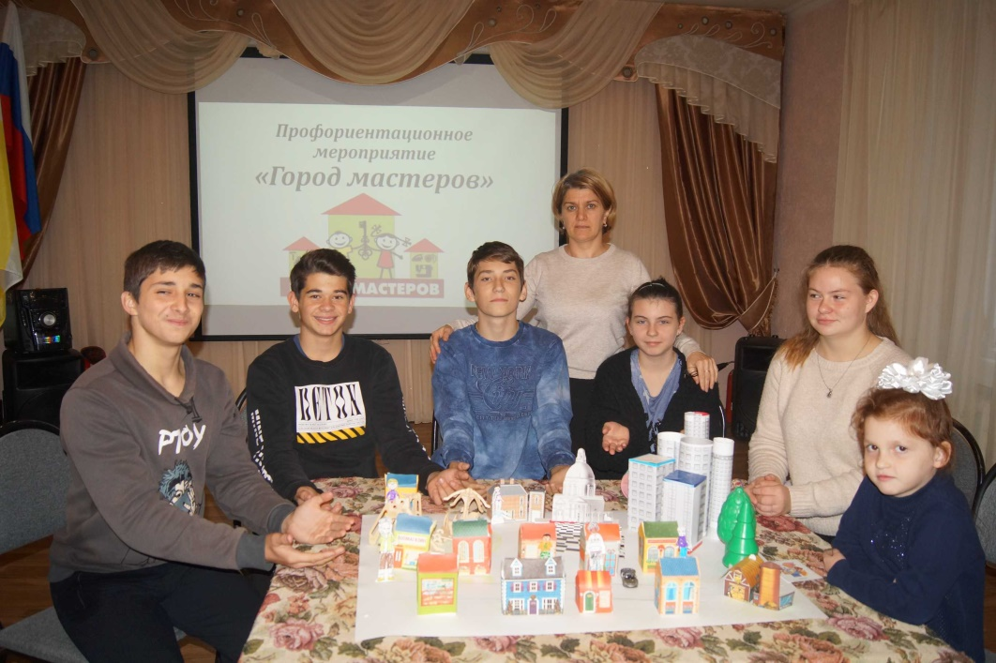

Экскурсия — одна из распространенных форм получения профессиональной информации. Не зря говорят, лучше один раз увидеть, чем сто раз услышать. Такая возможность воспитанникам детского дома была предоставлена руководством ООО «АПП «Ставрополье». Ребята побывали на предприятиях «АПП «Ставрополье» Минераловодского района, на заводе розлива минеральной воды «Аква – Вайт» г. Ессентуки и на «Заводе минеральных вод «Октябрь – А» ст. Суворовской. Дети имели возможность ознакомиться с организацией производства, наблюдать представителей разных профессий в рабочей обстановке, в процессе деятельности.

При поддержки администрации г. Невинномысска для воспитанников детского дома была организована экскурсия на Невинномысскую ГРЭС. Сотрудники ГРЭС рассказали об истории возникновения станции, об основных узлах и принципах работы крупнейшего в СКФО производителя электроэнергии. После инструктажа по ТБ, ребят провели по территории ГРЭС, показали и объяснили, как работает теплоэлектростанции. Ответили на все интересующие их вопросы, в том числе и куда необходимо поступить учиться, чтобы в дальнейшем прийти работать на данное предприятие.

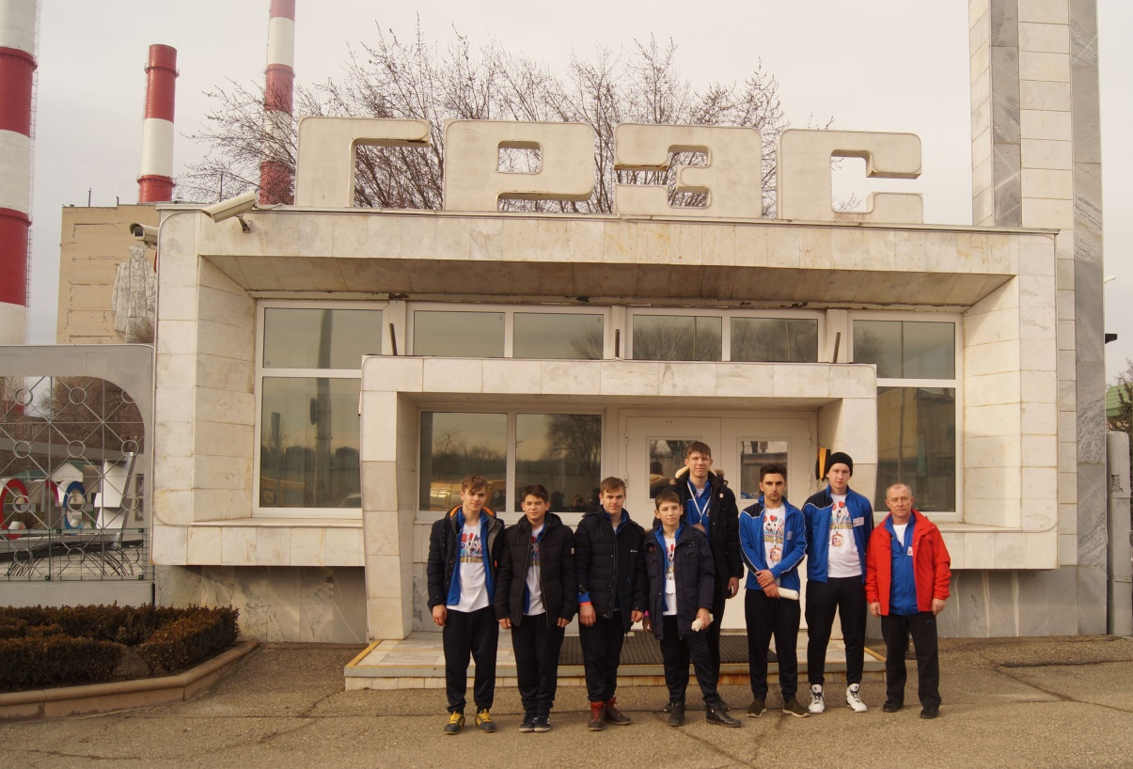

Встреча с интересными людьми разных профессий – это еще одна форма профориентационной работы. Наш детский дом посетили представители ГУПК СК «Крайтеплоэнерго». Они рассказали о работе специалистов своей организации. Большой выбор предложенных специальностей заинтересовал ребят: сварщики, газосварщики, электрики, специалисты по обслуживанию газовых котлов и теплосетей и мн. др. В процессе беседы дети задавали вопросы, где и в каком учебном заведении можно получить данные специальности, как получить в этой сфере рабочее место и можно-ли проходить производственную практику в данном учреждении… Воспитанники получили много объемных ответов и новой интересной информации. В мая 2018 г. воспитанники ГКУ «Детский дом № 1 «Колосок» приняли участие в I краевом конкурсе среди воспитанников интернатных учреждений Ставропольского края «Город мастеров», который состоялся на базе ГКУ «Детский дом № 20 «Надежда» с. Балахоновское Кочубеевского района. Воспитанники побывали на 9 станциях «Плотник», «Шеф-повар», «Парикмахер», «Пожарный», «Кондитер», «Медицинская сестра», «Агроном», «Аниматор», «Капитаны». Для ребят были проведены мастер-классы по профессиям. По результатам конкурсов команда нашего детского дома заняла I место и была награждена грамотой и статуэткой. Воспитанники ГКУ «Детский дом № 1 «Колосок» победили и в индивидуальных зачетах «Парикмахер года» и «Аниматор года» - Юля Т., «Медицинская сестра года» - Ангелина Н., «Капитан года» - Владислав Р., «Пожарный года» - команда ГКУ «Детский дом № 1 «Колосок». Благодаря таким конкурсам, воспитанники детского дома имеют возможность закрепить знания и практические умения о профессиях, способствуют формированию представлений о мире профессий и их требованиях, предъявляемых человеку.

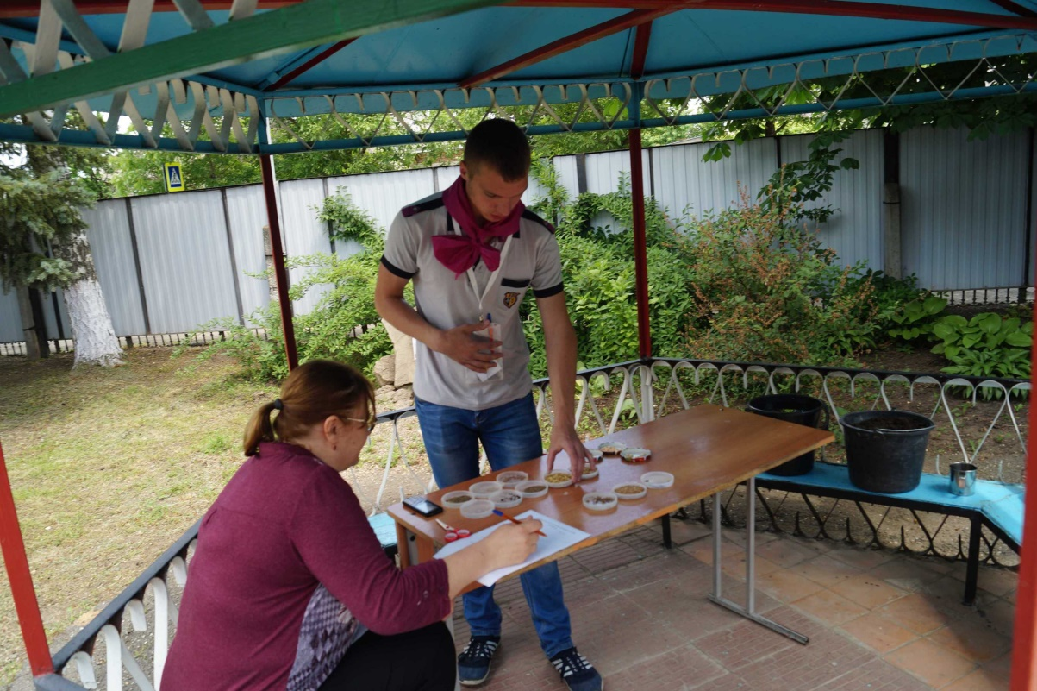

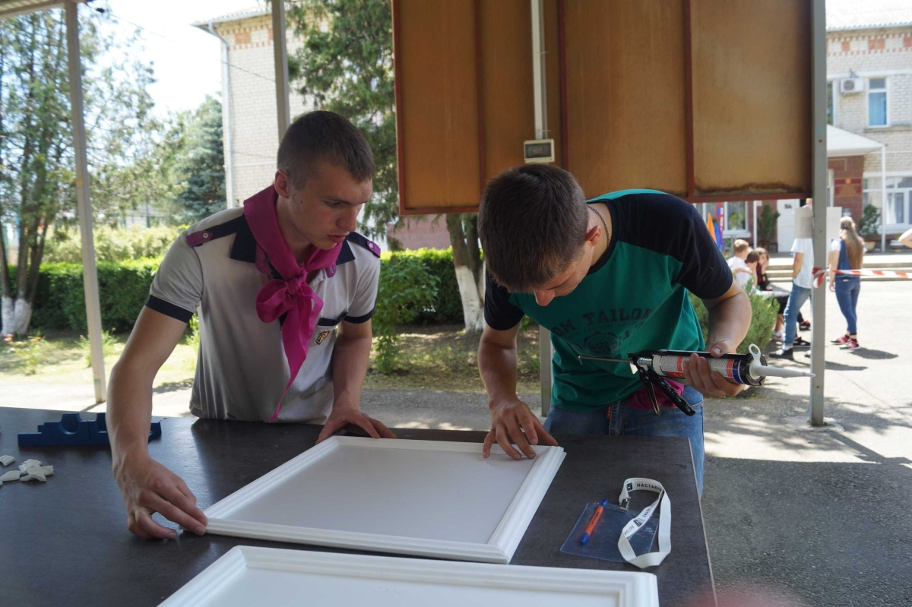 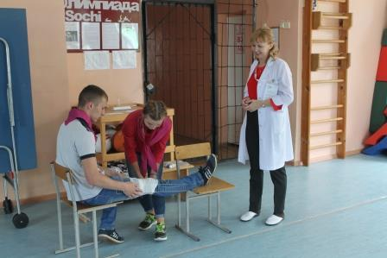

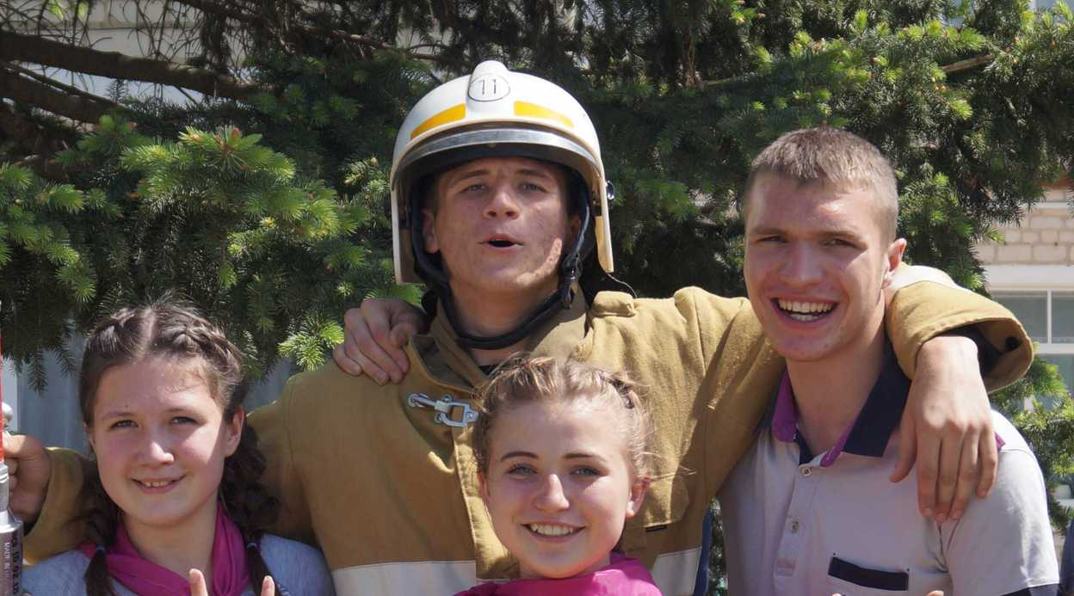

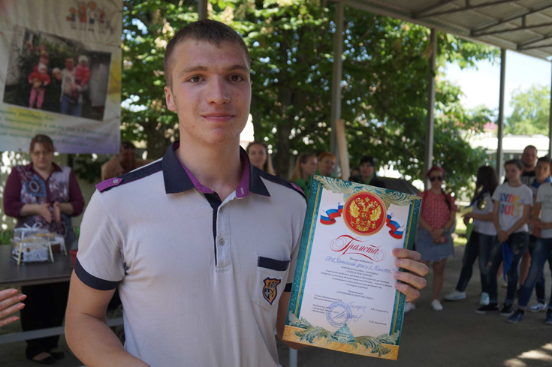

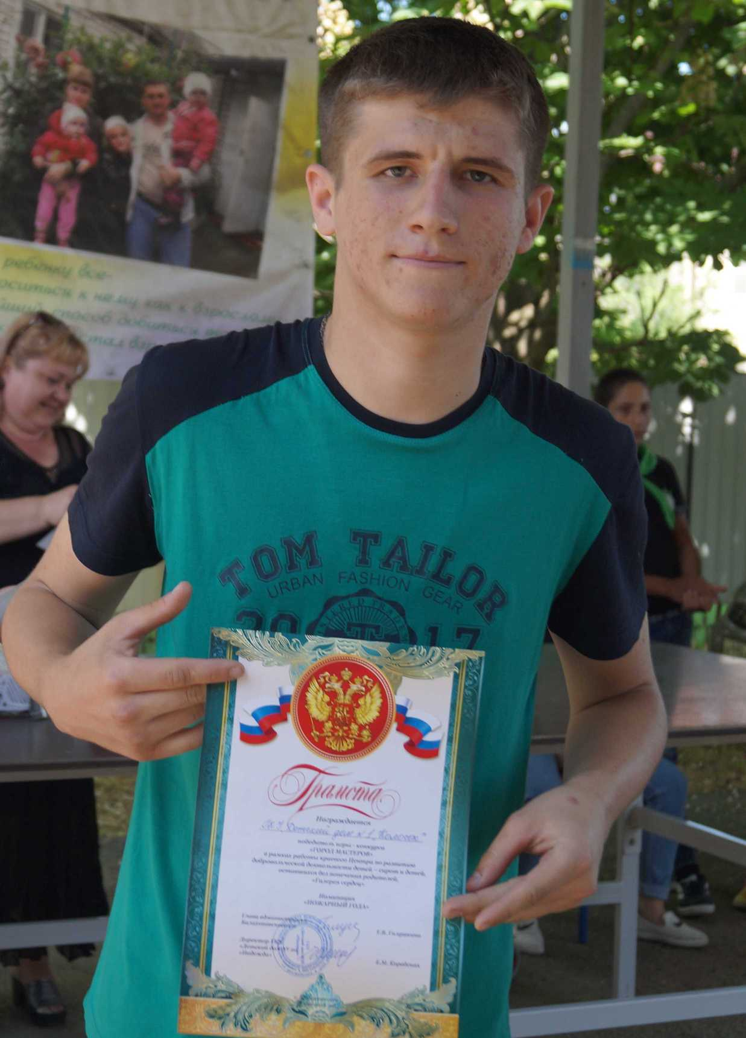 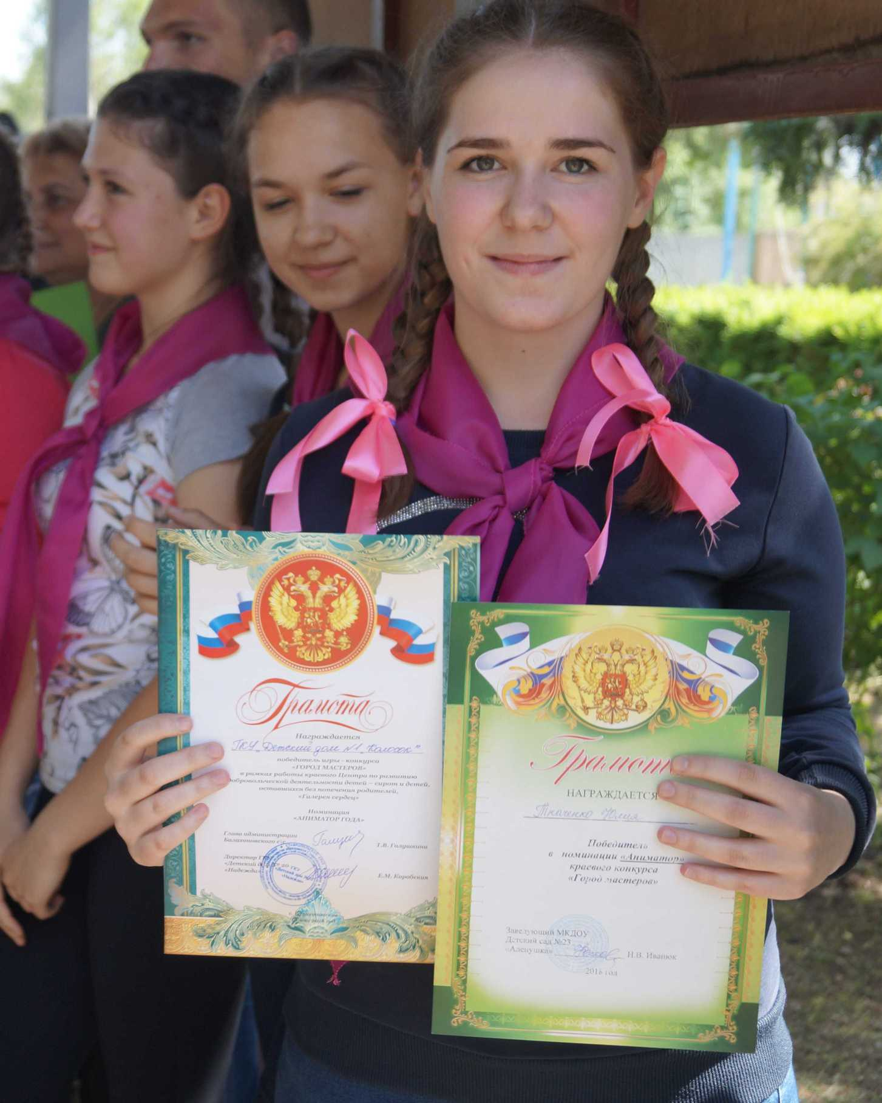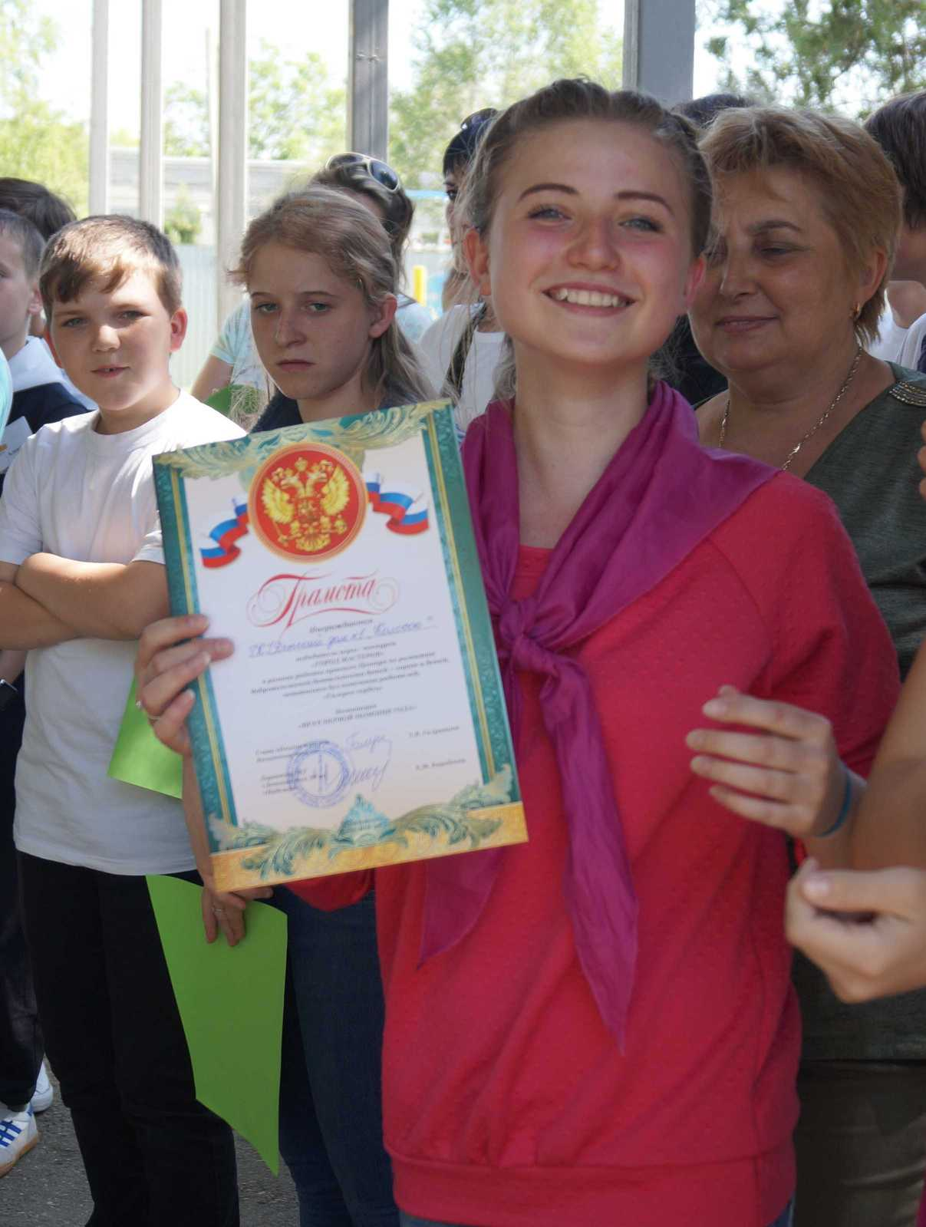

В мая 2019 г. воспитанники ГКУ «Детский дом № 1 «Колосок» приняли участие во II краевом конкурсе среди воспитанников интернатных учреждений Ставропольского края «Город мастеров». Ребята попробовали себя в 9 станциях «Механик», «Шеф-повар», «Парикмахер», «Инструктор по спорту», «Швея», «Домашняя экономика». Для воспитанников были проведены мастер-классы по профессиям. Ребята показывали свои знания в медицине. Нужно было оказать первую помощь при рваных ранах, рассказать о лекарственных травах, применяемых при данном повреждении. На конкурсе парикмахерского искусства нужно было сделать прическу на выпускной бал. На этапе «Швея» показать мастерство в пришивании пуговиц разных размеров и видов. Флористы оформляли весеннюю икебану. Участники этапа домашней экономики заполняли квитанции по оплате за воду, газ, свет, высчитывали сумму к оплате. Слесари-сантехники предотвращали порыв трубы. Свои навыки в конкурсе «Инструктор по спорту», воспитанники показали в МДОУ «Детский сад № 23 «Аленушка». Каждый участник работал в своей группе детей в возрасте от 5 до 7 лет. На этапе «Механик» ребята показали свое мастерство в мастерских АО СПХ «Колос». Благодаря конкурсу, воспитанники детского дома имеют возможность закрепить знания и практические умения о профессиях, имеют возможность на практике расширить представлений о мире профессий и их требованиях, а самое главное окончательно определиться в выборе профессий. По итогам конкурсов команда ГКУ «Детский дом № 1 «Колосок» заняла I место и были награждены грамотами, благодарственными письмами, ценными подарками.

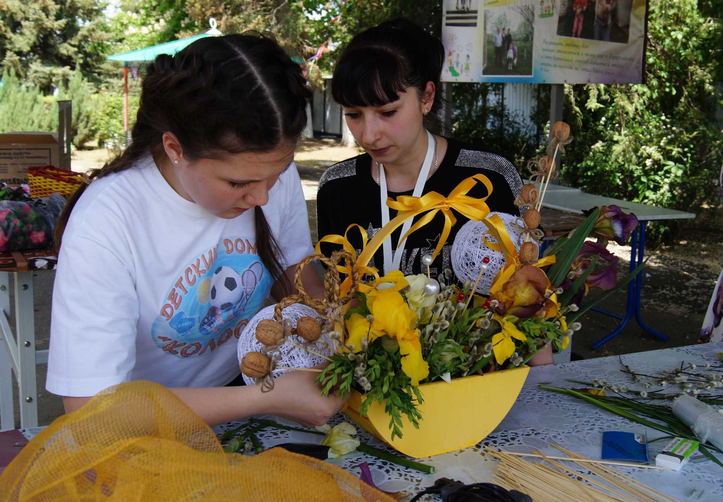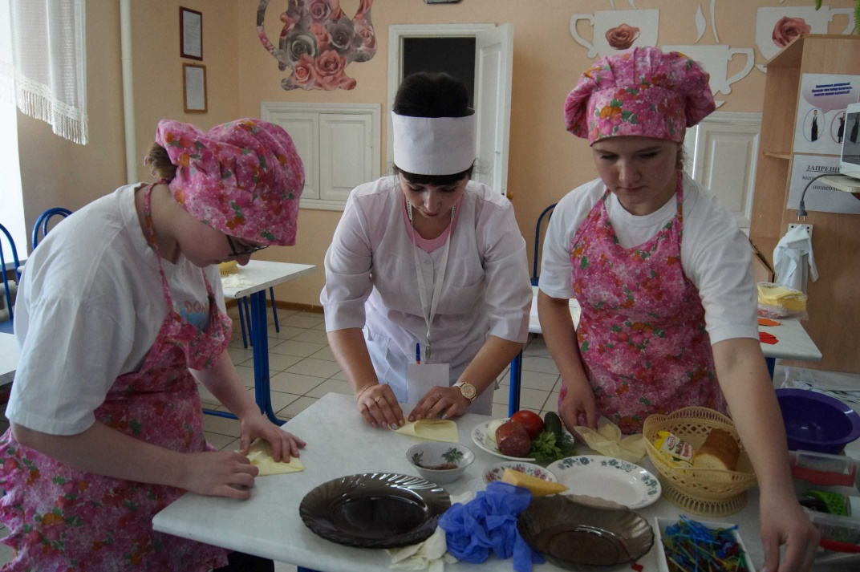

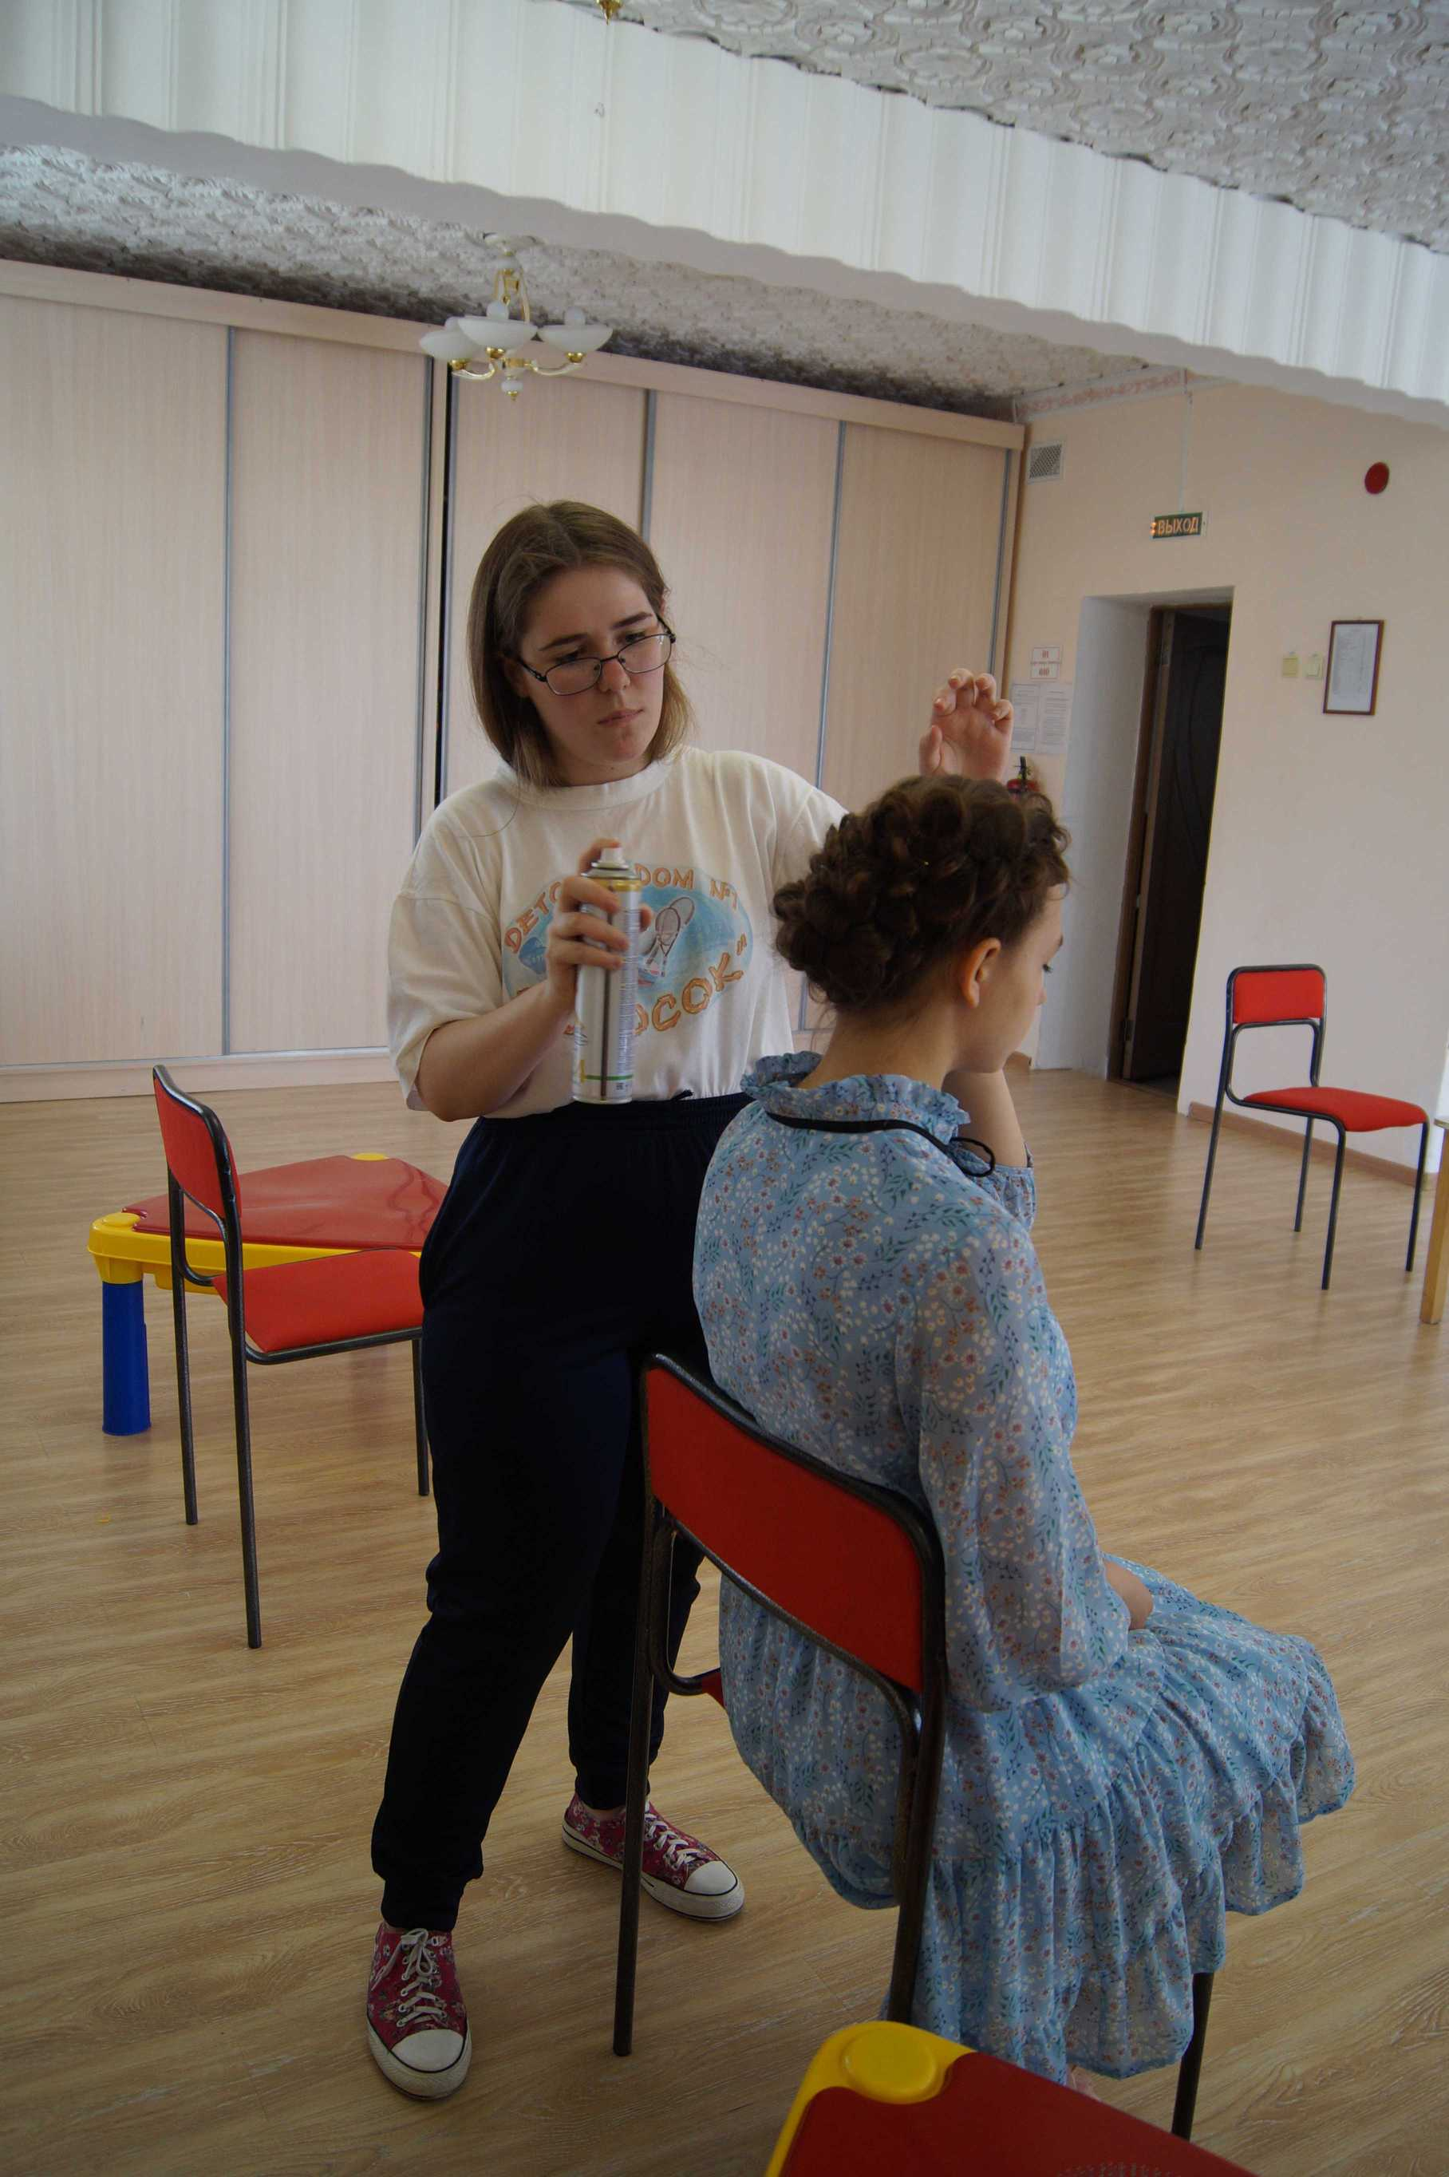

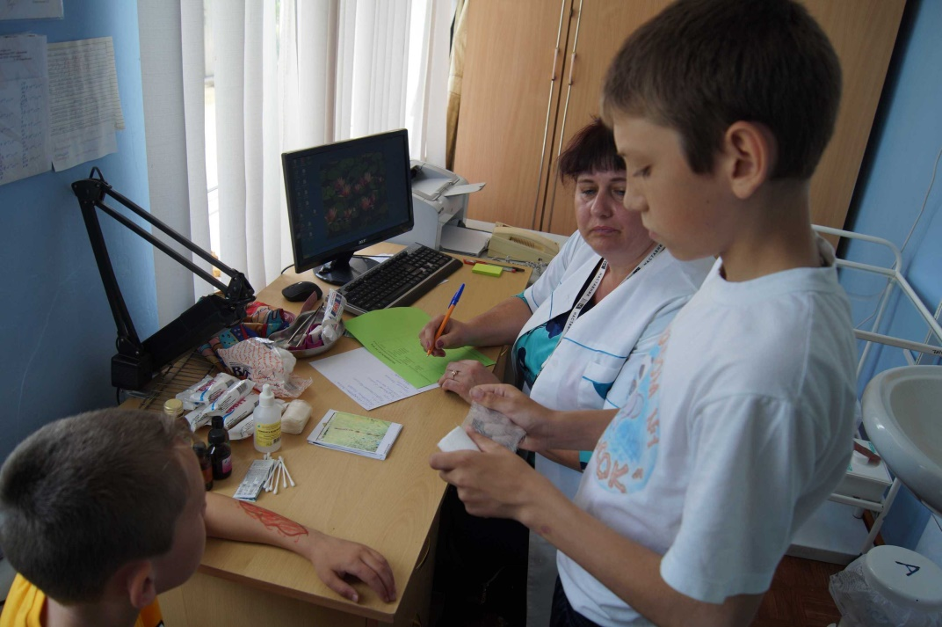

Детский дом поддерживает тесную связь с ГКУ «Центр занятости населения» Минераловодского городского округа» В работе с детьми по профориентации специалисты Центра занятости населения используют разнообразные формы: информационные встречи, профконсультации, тренинги, беседы, проводят круглые столы по вопросам профориентации и трудоустройству несовершеннолетних «Моя будущая профессия, с чего начать свой карьерный рост», проводят тестирование с целью определения склонностей, интересов и способностей у ребенка к конкретному виду деятельности и возможности реализации профессиональной карьеры. В ноябре 2021 года воспитанники ГКУ «Детский дом №1 «Колосок» посетили ГКУ «Центр занятости населения г. Минеральные Воды». Специалисты Центра занятости населения ознакомили подростков о преимуществах получения услуг в сфере занятости населения на Едином портале государственных и муниципальных услуг, ситуации на рынке труда, перспективах и реальных возможностях реализации профессиональных качеств при трудоустройстве молодёжи, разъяснили права и обязанности при трудоустройстве и дополнительных гарантиях для детей-сирот и детей, оставшихся без попечения родителей. С ребятами была проведена беседа «Формула выбора профессии». Подростки познакомились с технологией выбора профессии, узнали, какие распространенные ошибки бывают при выборе профессии. Специалист рассказала о типах профессий, провела тестирование по методике Е. А. Климова тест «Ориентация», обсудила с воспитанниками их результаты. Специалист центра занятости населения изучала личностные качества ребят и на основании проведенного тестирования давала рекомендации о том, какая сфера деятельности для них может стать наиболее продуктивной в будущем. Вопросы в тестах позволили собрать данные о предпочтениях, умениях и талантах ребят. Проведенное тестирование поможет подросткам сделать правильный выбор будущей профессии, от которой зависит успешность профессионального пути, а в конечном итоге – удовлетворенность человека своей жизнью.

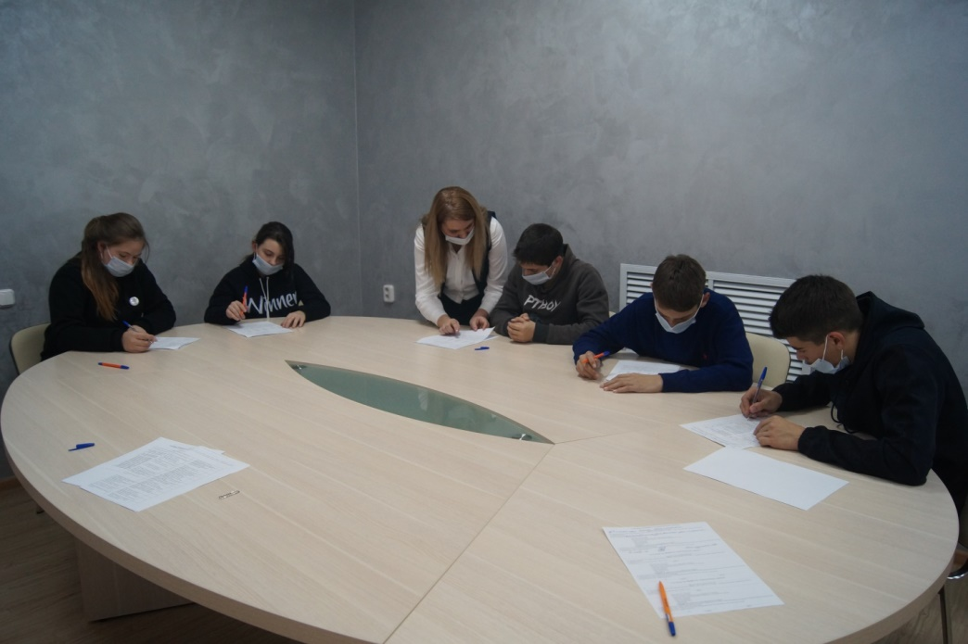

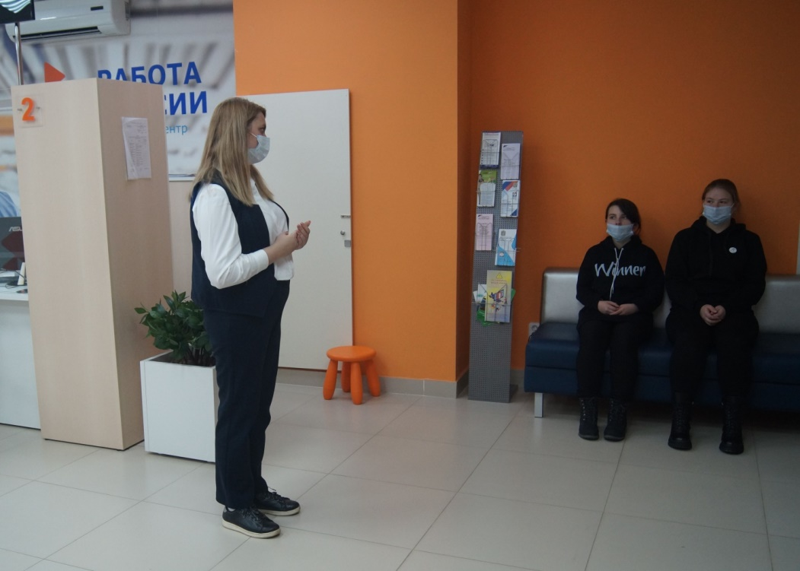

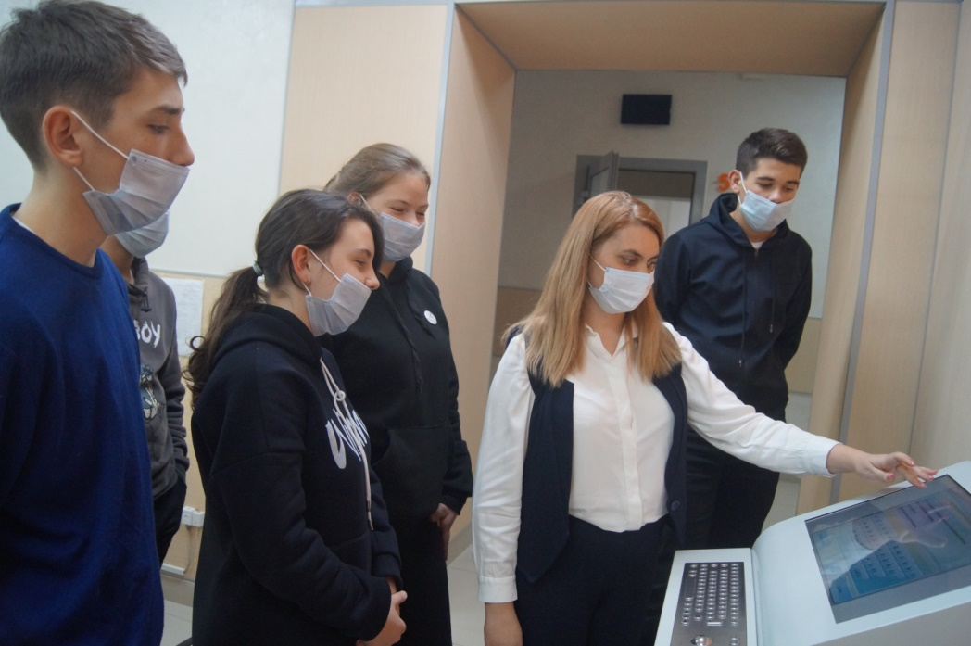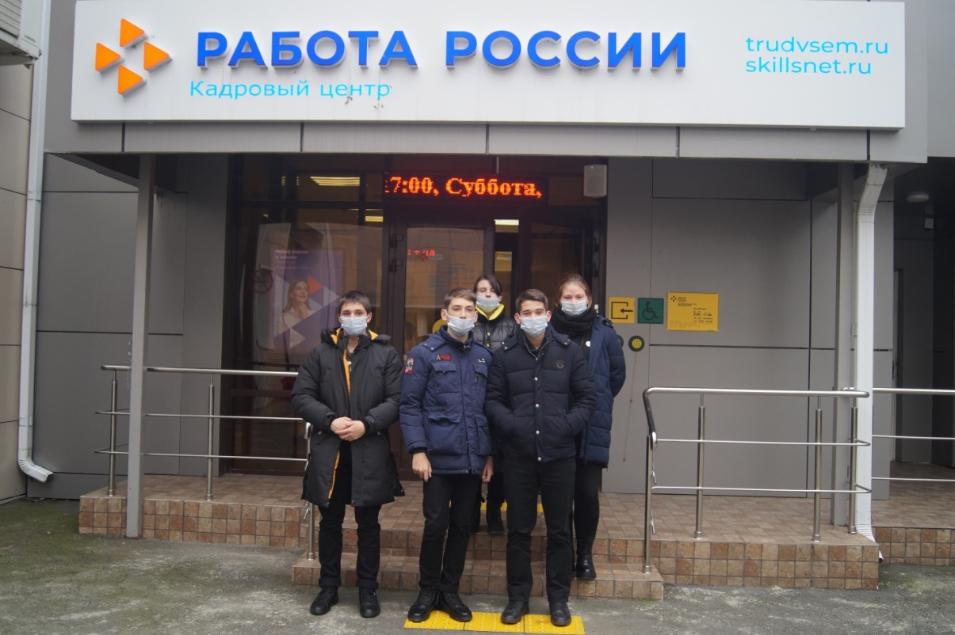

По итогам профориентационной работы выпускники детского дома уверенно определяются с выбором профессии и учебного заведения с учётом своих психологических особенностей и уровня подготовки.

**Выпускники 2019 года**

|  |  |
| --- | --- |
| Наименование учебного заведения | Количество выпускников |
| СКФУ Институт информационных технологий и телекоммуникаций, по направлению «Инфокоммуникационные технологии и системы связи» | 1 |
| ГБПОУ «Невинномысский индустриальный колледж» по специальности «Парикмахерское искусство» | 1 |
| ГБПОУ «Григорополисский сельскохозяйственный техникум» по специальности «Экономика и бухгалтерский учёт (по отраслям)» | 1 |
| ГБПОУ «Григорополисский сельскохозяйственный техникум» по специальности «Повар, кондитер» | 1 |

**Выпускники 2020 года**

|  |  |
| --- | --- |
| Наименование учебного заведения | Количество выпускников |
| ГБПОУ «Георгиевский колледж» по профессии «Портной» | 1 |
| ГБПОУ «Георгиевский колледж» по профессии «Каменщик» | 1 |
| ГБПОУ «Георгиевский колледж» по профессии «Штукатур» | 1 |

С сентября 2015 года в детском доме ведется банк данных выпускников, который систематически обновляется. В настоящее время банк данных выпускников составляет 18 человека. Также, была внедрена единая система мониторинга социальной адаптации и жизнеустройства выпускников, разработанная краевым центром «Сотрудничество». С целью повышения уровня успешности социальной адаптации и жизнеустройства выпускников в 2020 году в ГКУ «Детский дом №1 «Колосок» была внедрена Краевая программа «Навигатор».

С выпускниками детского дома заключаются договора об установлении постинтернатного сопровождения, заводится социальная карта выпускника, специалистами Службы постинтернатного сопровождения и кураторами составляется индивидуальный план сопровождения выпускника. В первый год выпуска ведётся адаптационная карта выпускника. Обновляется база данных, 2 раза в год проводится мониторинг по социальной адаптации выпускников. С выпускниками проводятся консультации лично и по телефону по вопросам жилья, восстановления документов, оформления справок о нахождении в детском доме, льгот для выпускников, в решении социально-бытовых вопросов, по вопросам защиты прав и законных интересов и др.

Специалистами Службы проведён ряд мероприятий с выпускниками по выявлению неблагоприятных факторов, мешающих успешной интеграции выпускника детского дома в общество. Необходимость сопровождения выпускников обуславливается, с одной стороны, рассмотрением периода постинтернатной адаптации как переходного периода к самостоятельной жизни, а с другой - зависимостью успешной адаптации выпускников в обществе от наличия у них поддержки.

Развитие современных форм кураторства и наставничества в различных формах (коллективное и индивидуальное) направлено на создание условий для успешной постинтернатной адаптации и социализации выпускников с учетом их медицинского и социально-психологического статуса. Каждый выпускник детского дома выбирает себе значимого человека-наставника (куратора). Составляется план работы кураторов и на каждого выпускника ведется дневник постинтернатного сопровождения. Службой постинтернатного сопровождения осуществлялось сетевое взаимодействие со специалистами учебных заведений. Посещены учебные заведения, где обучаются выпускники, проведена совместная, с мастерами, классными руководителями, кураторами работа по вопросам посещения учебных занятий, проживания, успеваемости наших выпускников и дальнейшего трудоустройства выпускников после окончания учебных заведений.

Мониторинг социальной адаптации и жизнеустройства выпускников

|  |  |  |  |  |  |  |  |
| --- | --- | --- | --- | --- | --- | --- | --- |
| №  п/п | Год  выпуска | Общее  Коли-чество выпуск-ников | Уровень социальной адаптации | | | Поддерживающий тип сопровож-дения  (количество выпускников) | Интенсивный тип  сопровож-дения  (количество выпускников) |
| высокий | средний | низкий |
| 1. | 2019 | 4 | 4 | - | - | 4 | - |
| 2. | 2020 | 3 | 3 | - | - | 3 | - |
| 3. | 2021 | - | - | - | - | - | - |

Результаты успешности социальной адаптации выпускников

детского дома (в %)

|  |  |  |  |  |
| --- | --- | --- | --- | --- |
| №  п/п | Год  выпуска | Уровень социальной адаптации выпускников | | |
| высокий | средний | низкий |
| 1 | 2019 | 100 | - | - |
| 2 | 2020 | 100 | - | - |
| 3 | 2021 | - | - | - |
| Ср. значение | | 100 | - | - |

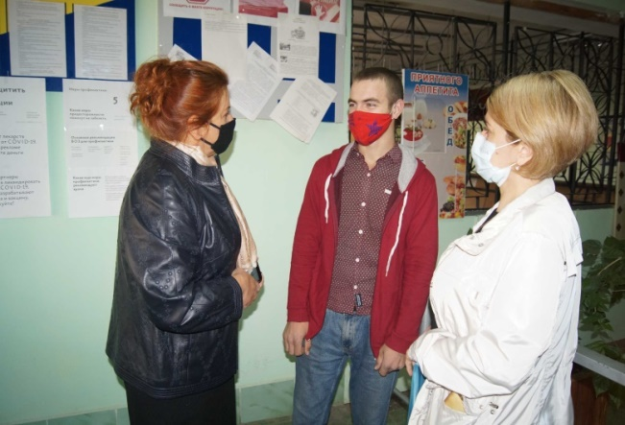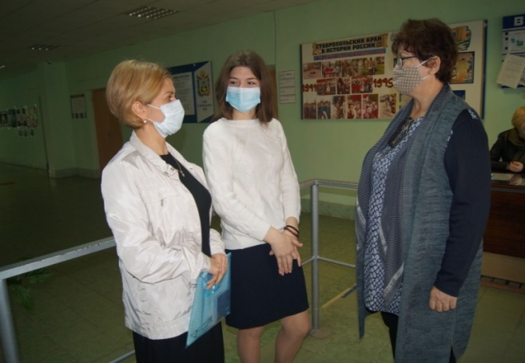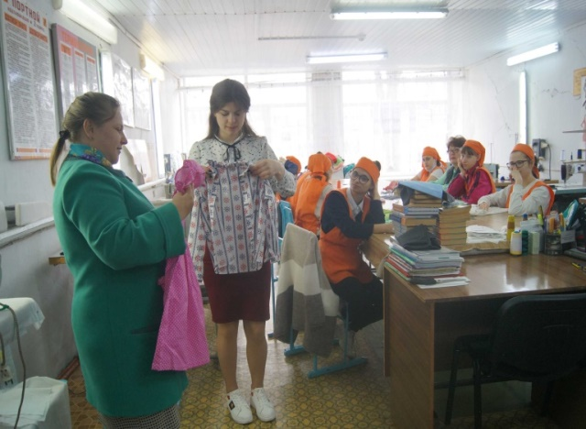

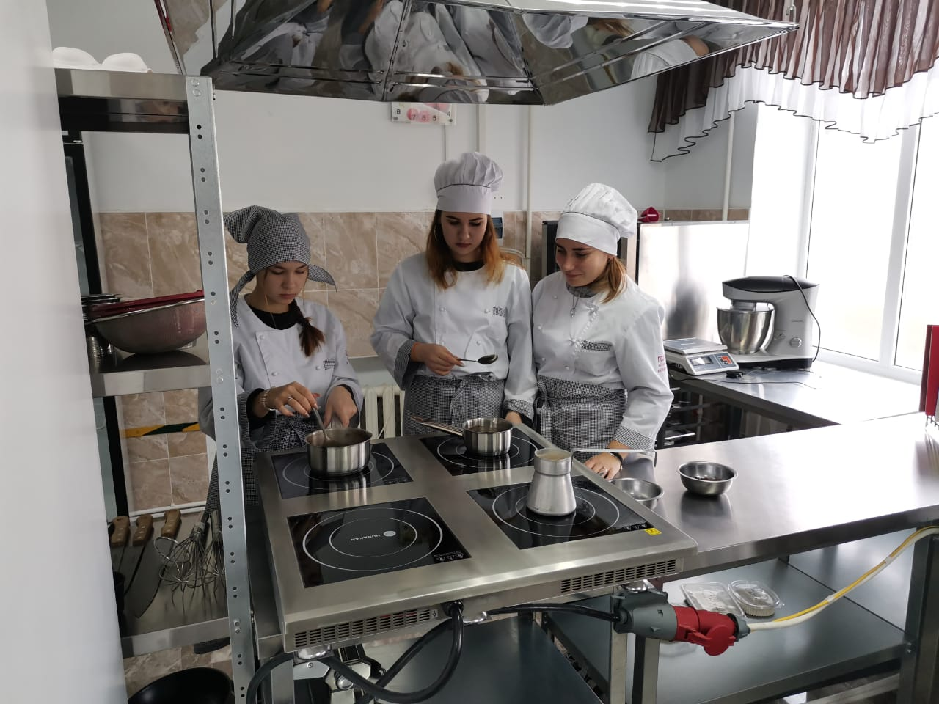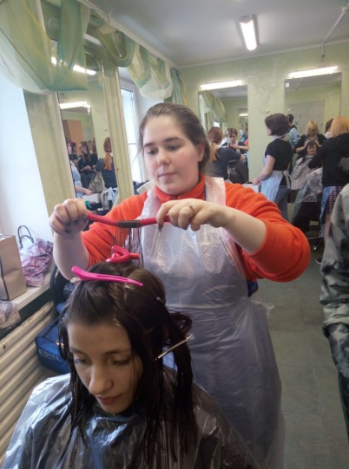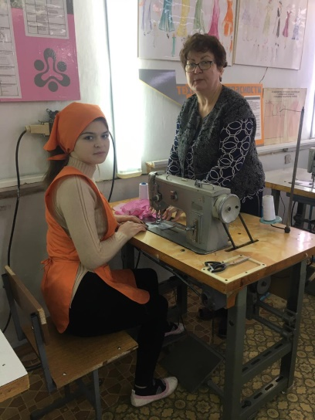

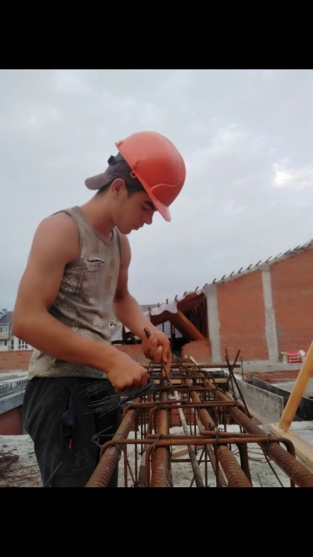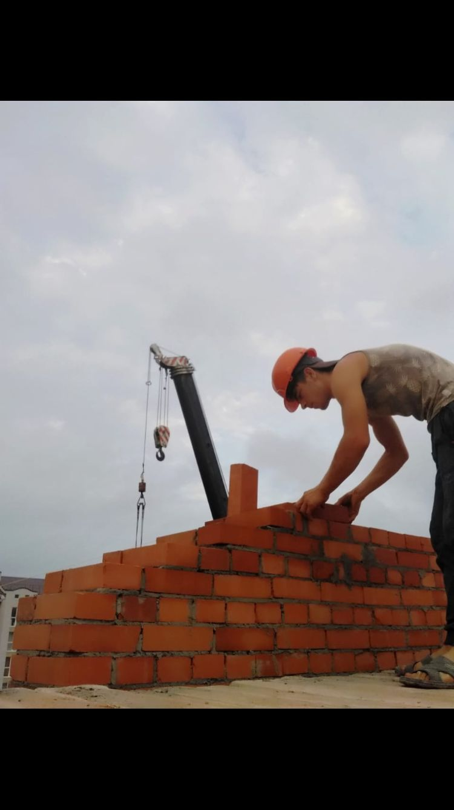

Выпускники детского дома успешно адаптировались в обществе, получили профессиональное образование, трудоустроились, отслужили в рядах Российской армии и конечно же создали крепкие семьи. Мы приглашаем в гости бывших воспитанников детского дома, которые рассказывают о своей жизни, о своей учебе, работе и о своих семьях, о том с какими трудностями им пришлось столкнуться, и как помогли им занятия, они вспоминают все то, чему их учили в нашем доме.

